INDICO AO PODER EXECUTIVO MUNICIPAL O CONSERTO DO BUEIRO QUEBRADO NA ESTRADA DA 12, PROXIMO A IGREJA E A CHÁCARA DO BRITIS, FOTO DO LOCAL EM ANEXO.

Em conformidade com o que estabelece o Artigo 120 do Regimento Interno da Casa, o Vereador Subscritor, depois de ouvida a Soberana e Douta manifestação do Plenário, INDICO Ao Poder Executivo Municipal o conserto do bueiro quebrado na estrada da 12, próximo a igreja e a Chácara do Britis, foto do local em anexo.

JUSTIFICATIVA:

JUSTIFICATIVA: Solicito ao Executivo Municipal, o conserto do bueiro quebrado na estrada da 12, próximo a igreja e a Chácara do Britis, foto do local em anexo. Há relatos de acidentes no local, por conta de veículos serem surpreendidos pelo buraco que se formou no local.
Certo de que a solicitação será atendida, aguardo e coloco-me a vossa disposição para prestar outros esclarecimentos, se necessário, ao tempo em que apresento minhas cordiais saudações.
Na oportunidade, renovo protestos de estima e consideração,
Atenciosamente;

__________________________________

2º SECRETÁRIO DA CÂMARA MUNICIPAL

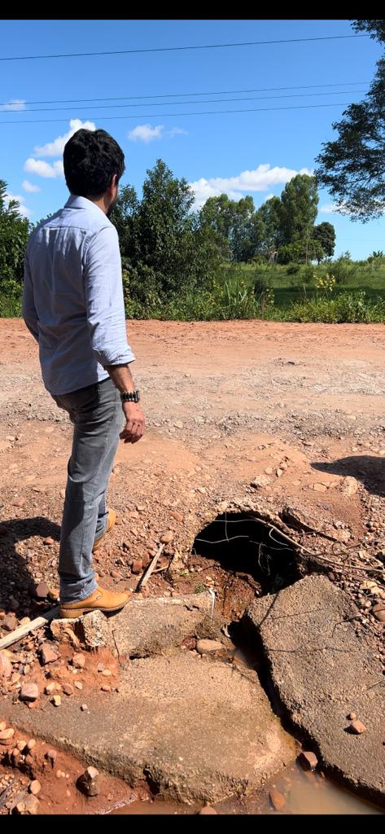
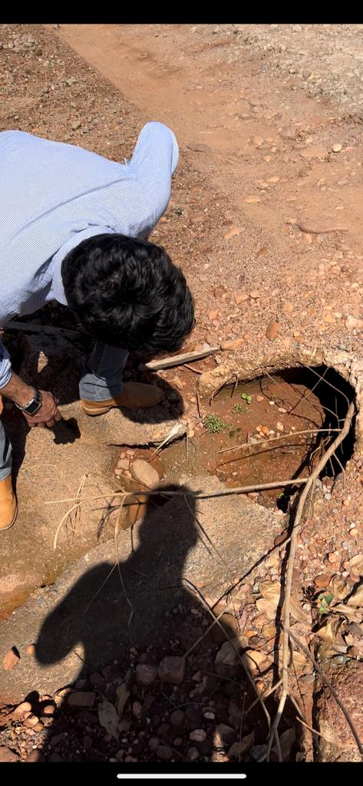
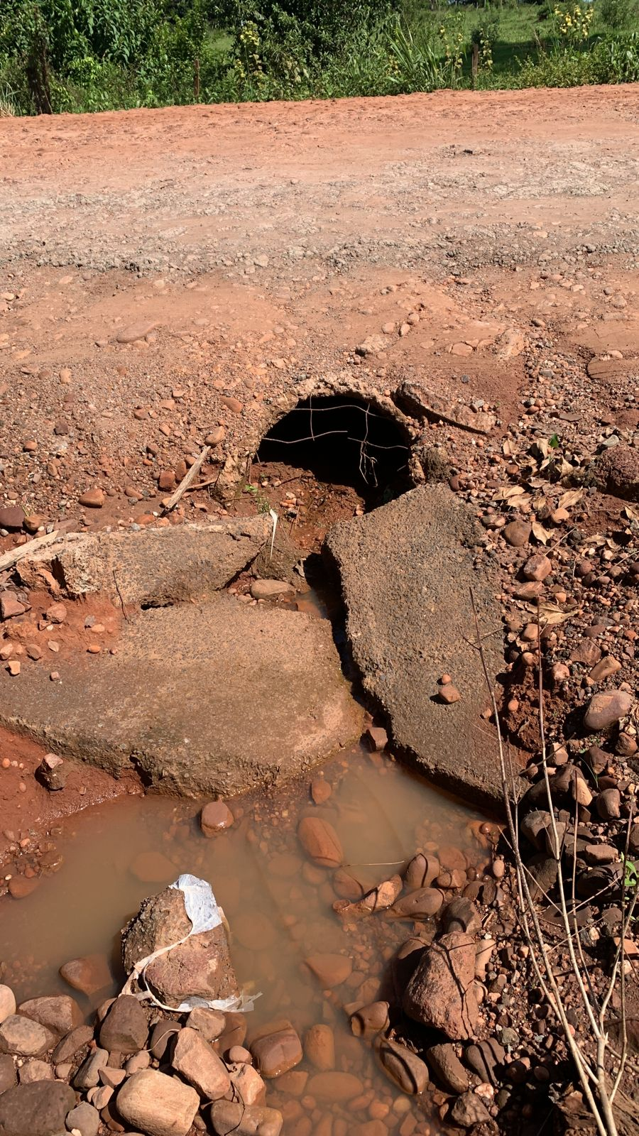
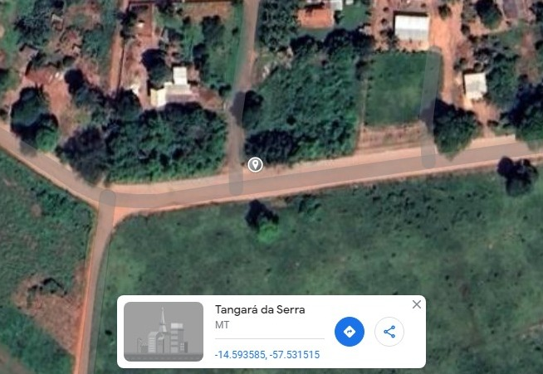

______________________________________________

2º SECRETÁRIO DA CÂMARA MUNICIPAL

